**МІНІСТЕРСТВО ВНУТРІШНІХ СПРАВ УКРАЇНИ**

**НАЦІОНАЛЬНА АКАДЕМІЯ ВНУТРІШНІХ СПРАВ**

|  |  |
| --- | --- |
| **Описание: mvs** |  |

**УКРАЇНСЬКА МОВА В ЮРИСПРУДЕНЦІЇ:**

**СТАН, ПРОБЛЕМИ, ПЕРСПЕКТИВИ**

**Програма**

**XVIІІ Всеукраїнської науково-практичної конференції**

**з проблем розвитку та функціонування   
державної мови**

***(Київ, 17 листопада 2022 року)***

***Присвячено Дню української писемності   
та мови***

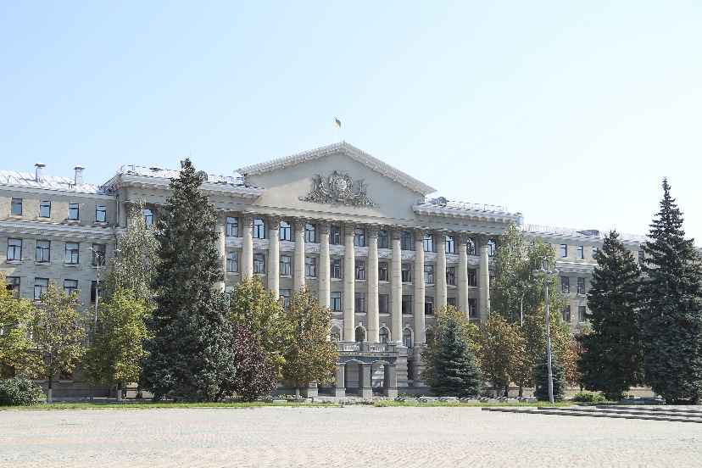

**Київ**

**2022**

МІНІСТЕРСТВО ВНУТРІШНІХ СПРАВ УКРАЇНИ

НАЦІОНАЛЬНА АКАДЕМІЯ ВНУТРІШНІХ СПРАВ

Кафедра правничої лінгвістики

|  |  |
| --- | --- |
|  |  |

УКРАЇНСЬКА МОВА В ЮРИСПРУДЕНЦІЇ:

СТАН, ПРОБЛЕМИ, ПЕРСПЕКТИВИ

Програма

XVIІІ Всеукраїнської науково-практичної конференції

з проблем розвитку та функціонування   
державної мови

*(Київ, 17 листопада 2022 року)*

*Присвячено Дню української писемності   
та мови*

Київ

2022

**ПОРЯДОК РОБОТИ КОНФЕРЕНЦІЇ**

**17 листопада 2022 року (четвер)**

|  |  |  |
| --- | --- | --- |
| 15:00–15:30 | – | відкриття конференції, привітання учасників, |
| 15:30–16:30 | – | робота конференції, виступи й обговорення; |
| 16:30–17:00 | – | підбиття підсумків, схвалення проєкту рекомендацій конференції |

**Регламент роботи**

Доповіді – до 10 хв

Повідомлення – до 5 хв

**Робоча мова круглого столу** – українська

**Місце проведення:** Національна академія внутрішніх справ,

зал педагогічної майстерності  
(пл. Солом’янська, 1, м. Київ)

**Посилання Zoom** [**https://us02web.zoom.us/j/4292552098**](https://us02web.zoom.us/j/4292552098)

**Ідентификатор конференції: 429 255 2098**

**Код доступу: 140222**

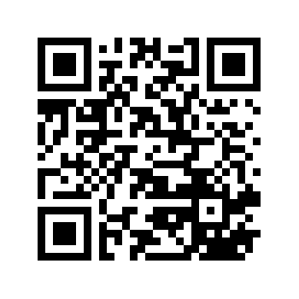

**ВІДКРИТТЯ КОНФЕРЕНЦІЇ   
ТА ПРИВІТАННЯ УЧАСНИКІВ**

**Гусарєв Станіслав Дмитрович,** перший проректор Національної академії внутрішніх справ, доктор юридичних наук, професор

**Чернявський Сергій Сергійович,** проректор Національної академії внутрішніх справ, доктор юридичних наук, професор

**Мозгунов Володимир Володимирович,** Голова Національної комісії зі стандартів державної мови, кандидат філологічних наук

**Широков Володимир Анатолійович,** директор Українського мовно-інформаційного фонду НАН України, доктор технічних наук, академік НАН України

**ПЛЕНАРНЕ ЗАСІДАННЯ**

***Модератор –* Шутенко Світлана Василівна,** т.в.о. завідувача кафедри правничої лінгвістики Національної академії внутрішніх справ

Костицький Михайло Васильович, професор кафедри філософії права та юридичної логіки Національної академії внутрішніх справ, доктор юридичних наук, професор, академік НАПрН України, член-кореспондент НАПН України

**Захист української мови в контексті захисту української державності в сучасних умовах**

**Шакун Василь Іванович,** головний науковий співробітник відділу дослідження проблем взаємодії держави та громадянського суспільства Київського регіонального центру Національної академії правових наук України, доктор юридичних наук, професор, дійсний член (академік) НАПрН України

**Адаптація українського законодавства до стандартів Європейського Союзу: лінгвістично-просвітницький вимір**

**Доценко Олена Леонідівна,** доцент кафедри української мови Національного університету «Києво-Могилянська академія», кандидат філологічних наук, доцент

**Багатоголосся України: дискурс нормативного регулювання**

**Баулін Олег Вячеславович,** завідувач відділу наукової діяльності та міжнародного співробітництва Київського науково-дослідного інституту судових експертиз Міністерства юстиції України, кандидат юридичних наук, доцент

**Недоліки нормативної техніки оновленого інституту спеціального досудового розслідування**

**Онуфрієнко Галина Сергіївна,** доцент кафедри українознавства та загальної мовної підготовки Національного університету «Запорізька політехніка», доктор філософії у філологічних науках, доцент

**Юридичний текст у фокусі сучасного українського мовознавства, риторики й термінознавства**

**Ющенко Світлана Сергіївна,** посада науковий співробітник, Українського мовно-інформаційного фонду НАН України

**Лінгвоекспертна діяльність Українського мовно-інформаційного фонду НАН України: теорія, методологія, практика, інструменти**

**Артикуца Наталія Володимирівна**, головний науковий співробітник відділу теорії та практики законотворчої діяльності Інституту законодавства Верховної Ради України, кандидат філологічних наук, доцент

**Курс «Основи законодавчої лінгвістики» та   
його роль у професійній підготовці українських нормопроєктувальників**

**Дудко Ірина Володимирівна,** професор кафедри української мови Національного педагогічного університету імені М.П. Драгоманова, кандидат філологічних наук, доцент

**Федорова Анна Петрівна,** викладач кафедри правничої лінгвістики Національної академії внутрішніх справ

**Вербальні засоби активізації уваги в сучасному українському політичному дискурсі**

**Тарнавський Роман Васильович,** судовий експерт сектору трасологічних досліджень відділу криміналістичних видів досліджень Тернопільського науково-дослідного експертно-криміналістичного центру МВС України

**Правові аспекти функціонування української мови в умовах воєнного стану**

**Шумовецька Світлана Павлівна,** доцент кафедри психології, педагогіки та соціально-економічних дисциплін Національної академії Державної прикордонної служби України ім. Б. Хмельницького, доктор педагогічних наук, доцент

**Вивчення мови і підготовка майбутніх офіцерів-прикордонників до професійної комунікації**

**Дружененко Раїса Сергіївна,** кандидат педагогічних наук, доцент кафедри української мов Київського університету імені Бориса Грінченка, доцент

**Використання професійно орієнтованих текстів задля формування культури мовлення майбутього правника**

**Ялова Оксана Володимирівна,** доцент кафедри правничої лінгвістики Національної академії внутрішніх справ, кандидат юридичних наук, доцент

**Поняття етнічної ідеології в контексті сучасних реалій**

**Красницька Анжела Віталіївна,** професор кафедри правничої лінгвістики Національної академіії внутрішніх справ, кандидат юридичних наук, доцент

**Варіативність юридичних термінів у текстах кодексів України**

**Стратулат Наталія Вікторівна** – професор кафедри правничої лінгвістики Національної академії внутрішніх справ, кандидат філологічних наук, доцент

**Нові складники лексико-словотвірного гнізда з домінантою «нація»**

**Юлдашева Світлана Анатоліївна**, професор кафедри правничої лінгвістики Національної академії внутрішніх справ, кандидат філологічних наук, доцент

**Номінації дій як елементи лексичної системи мови і як правничі терміни**

**Кудрявцева Наталія Олегівна** – аспірант Національної академії Служби безпеки України

**Багатозначність слів як проблема юриспруденції**

**Васюта Юлія Володимирівна,** ад’юнкт кафедри криміналістики та судової медицини Національної академії внутрішніх справ

**Функціонування української мови у міжнародному вимірі: правовий аспект**

**Крупій Анастасія Іванівна,** ад’юнкт відділу докторантури та ад’юнктури Національної академії внутрішніх справ

**Лексичні одиниці на позначення дій та процесів в «Інструкції з організації діяльності слідчих підрозділів Національної поліції України»**

*Наукове видання*

УКРАЇНСЬКА МОВА В ЮРИСПРУДЕНЦІЇ:

СТАН, ПРОБЛЕМИ, ПЕРСПЕКТИВИ

Програма

XVIІІ Всеукраїнської науково-практичної конференції

з проблем розвитку та функціонування   
державної мови

*(Київ, 17 листопада 2022 року)*

Відповідальний упорядник *– Віктор КОРОЛЬЧУК*

Свідоцтво про внесення суб’єкта видавничої справи до державного реєстру видавців, виготовників і розповсюджувачів видавничої продукції Дк № 4155 від 13.09.2011 р.

Підписано до друку 16.11.2022. Формат 60х84/16. Папір офсетний.

Обл.-вид. арк. 1,0. Ум. друк. арк. 0,93.

Тираж 15 прим.